МИНОБРНАУКИ РОССИИ

Федеральное государственное бюджетное образовательное учреждение высшего образования

НИЖЕГОРОДСКИЙ ГОСУДАРСТВЕННЫЙ ТЕХНИЧЕСКИЙ

УНИВЕРСИТЕТ им. Р.Е.АЛЕКСЕЕВА

Институт радиоэлектроники и информационных технологий

Кафедра «Вычислительные системы и технологии»

ОТЧЕТ

по лабораторной работе №3

по дисциплине

Сети и телекоммуникации

РУКОВОДИТЕЛЬ:

________________ Гай В.Е.

(подпись) (фамилия, и.,о.)

СТУДЕНТ:

________________ Груздев А. Д.

(подпись) (фамилия, и.,о.)

19-АС

(шифр группы)

Работа защищена «___»____________

С оценкой ________________________

Нижний Новгород 2022

**Задание 1**

Неисправность «Два DHCP-сервера с пересекающимися диапазонами адресов»

На выданной в качестве варианта схеме диагностировать наличие неисправности в настройке DHCP-сервера. Привести в отчёте доказательства наличия неисправности в настройке DHCP сервера и особенности работы сети при наличии ошибки. Привести в отчёте исправленные настройки сервера и схему, полученную в результате исправления настроек. Доказать, что в результате устранения ошибки сеть работает в нормальном режиме.

**Схема сети:**

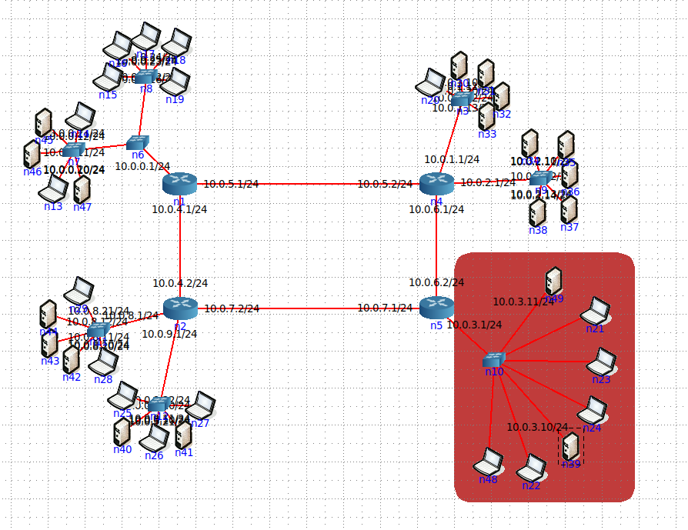

**С помощью команды ifconfig узнаем ip адреса всех компьютеров в подсети:**

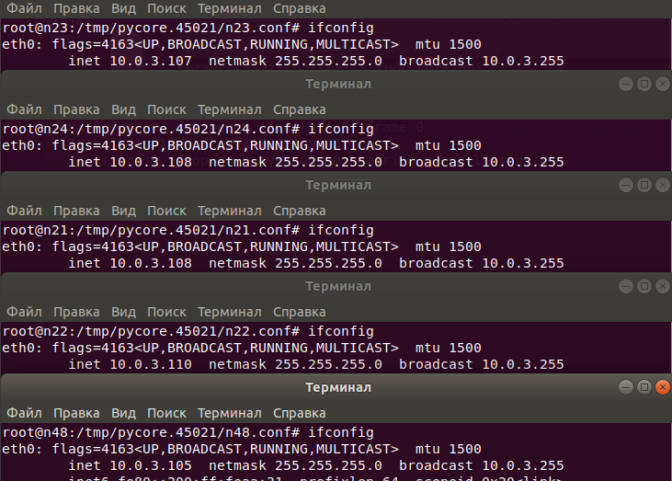

Было найдено совпадение в ip адресах

**Отправим пакеты с 48 на ip 10.0.3.108 :**

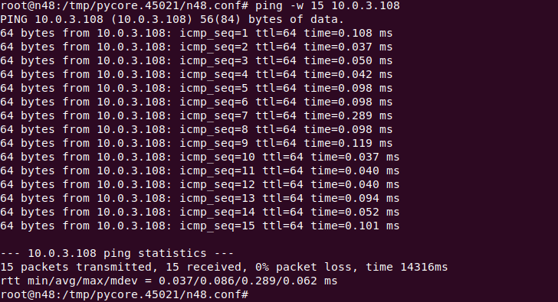

Все пакеты успешно доставлены, потеряно 0 пакетов.

**Далее отправим пакеты с 21 на 48:**

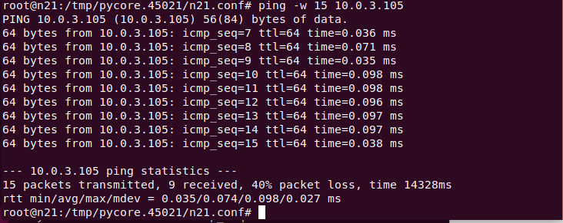

На рис. показано, что успешно дошли до адресата только 9 пакетов из 15.

Запустим Wireshark

Компьютер n21 успешно получает пакеты от компьютера n48 и отправляет на них ответы.

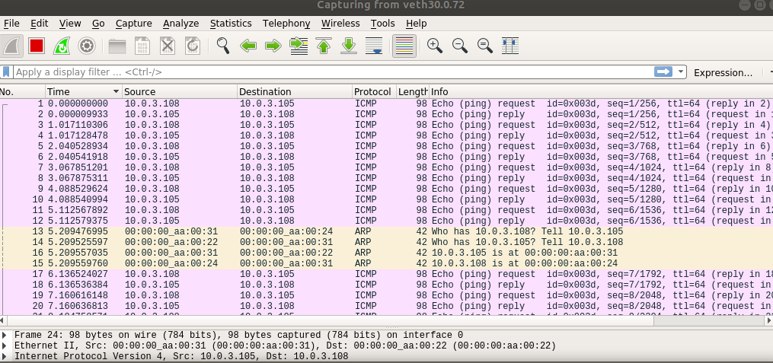

Компьютер n48 успешно отправил 6 пакетов, но так и не получил ответы на них.

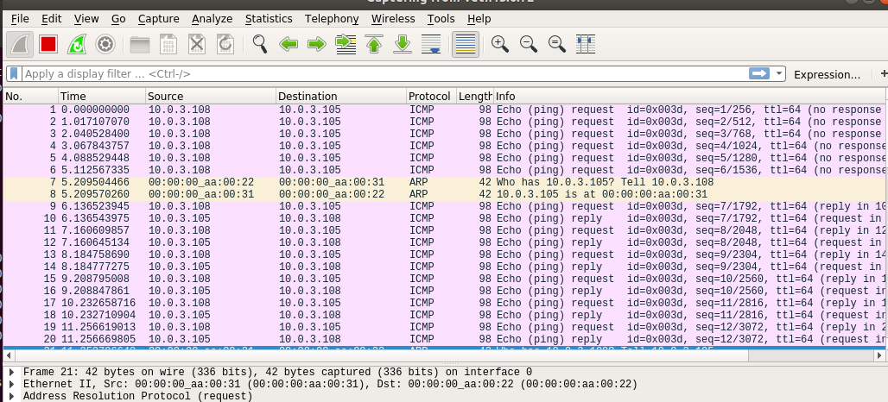

**Для решения проблемы посмотрим на настройки DHCP сервера:**

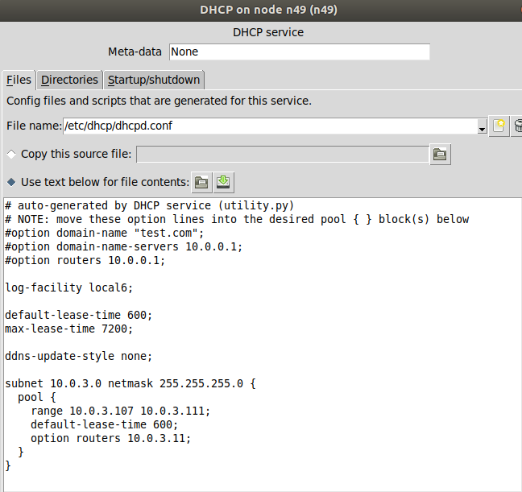

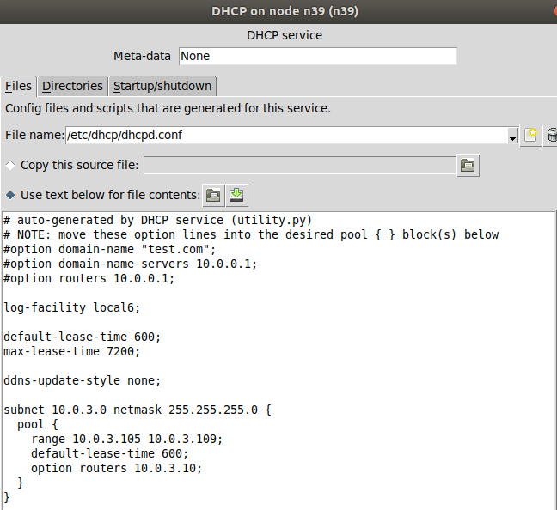

**Используем утилиту dhclient, для получения компьютером IP-адреса от DHCP-сервера:**

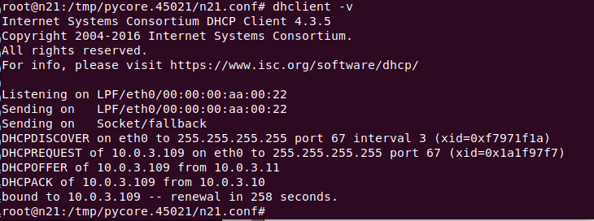

Одновременно с dhclient запустим утилиту dhcpdump, которая позволяет перехватывать и расшифровывать пакеты, связанные с протоколом DHCP

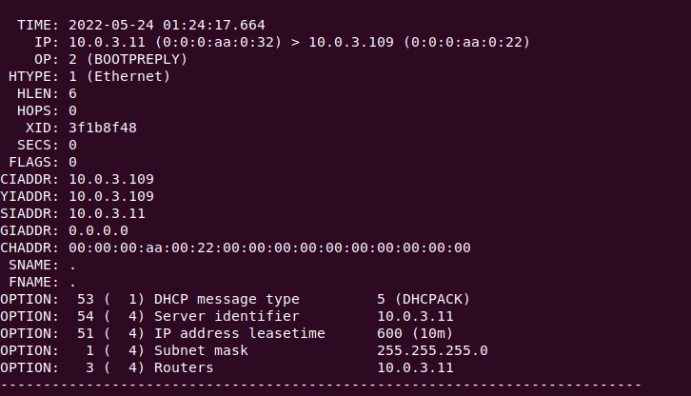

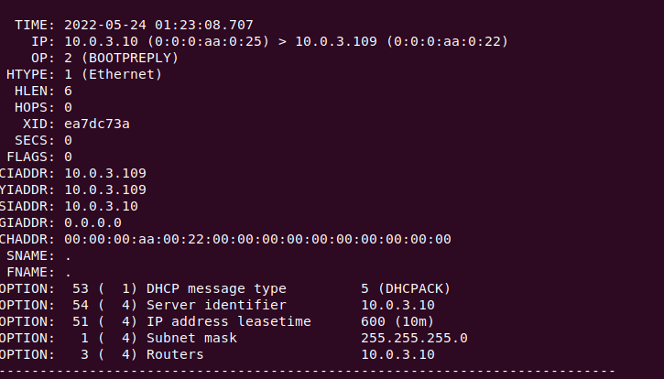

На рисунке видно, что компьютер n21 на запрос IP адреса получает два ответа. От сервера 10.0.3.10 и 10.0.3.11.

**Решение проблемы:**

Проблема заключалась в неправильной настройке DHCP адресов. Значения IP адресов, которые они выдавали пересекались:

Достаточно поменять диапазон на одном из серверов:

**Исправленные варианты:**

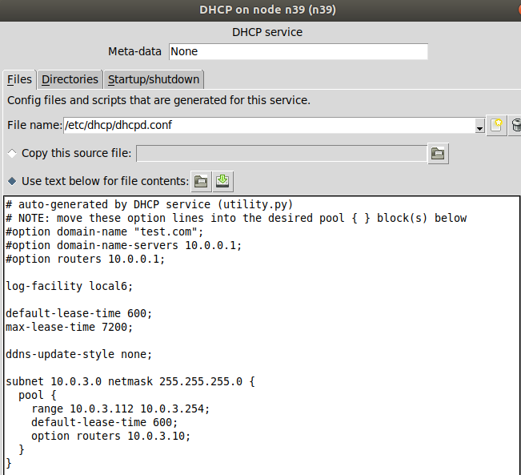

**Теперь IP адреса раздаются корректно:**

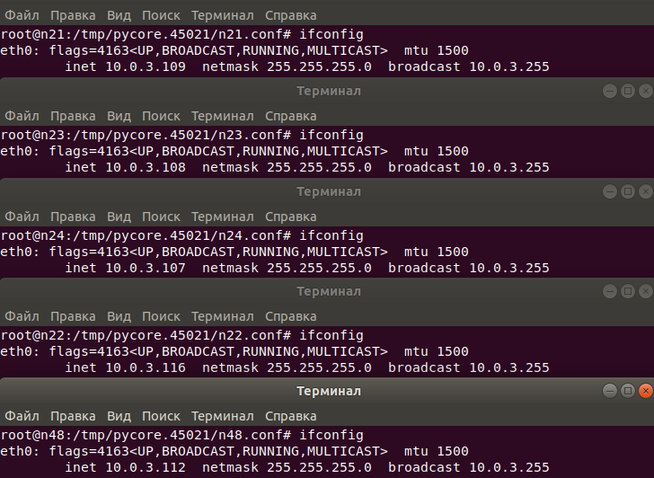

**2 Задание**

Неисправность «Некорректно настроенный DHCP-сервер или его отсутствие в сегменте сети»

На выданной в качестве варианта схеме найти и устранить неисправность в настройке DHCP-сервера. Привести в отчёте доказательства наличия неисправности в настройке сервера и особенности работы сети при наличии неверно настроенного DHCP-сервера. Привести в отчёте результат правильной настройки сервера и доказать, что в результате устранения неисправности сеть работает в нормальном режиме.

**Схема сети:**

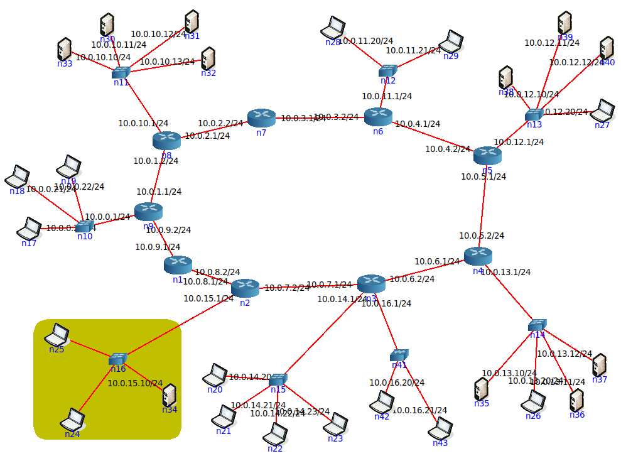

С помощью nmap найдем неисправную подсеть:

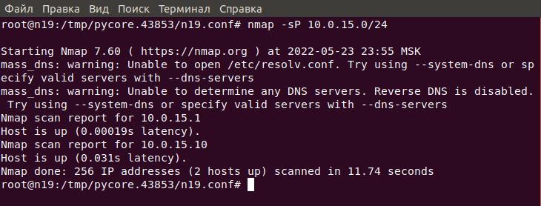

ifconfig для всех компьютеров подсети.

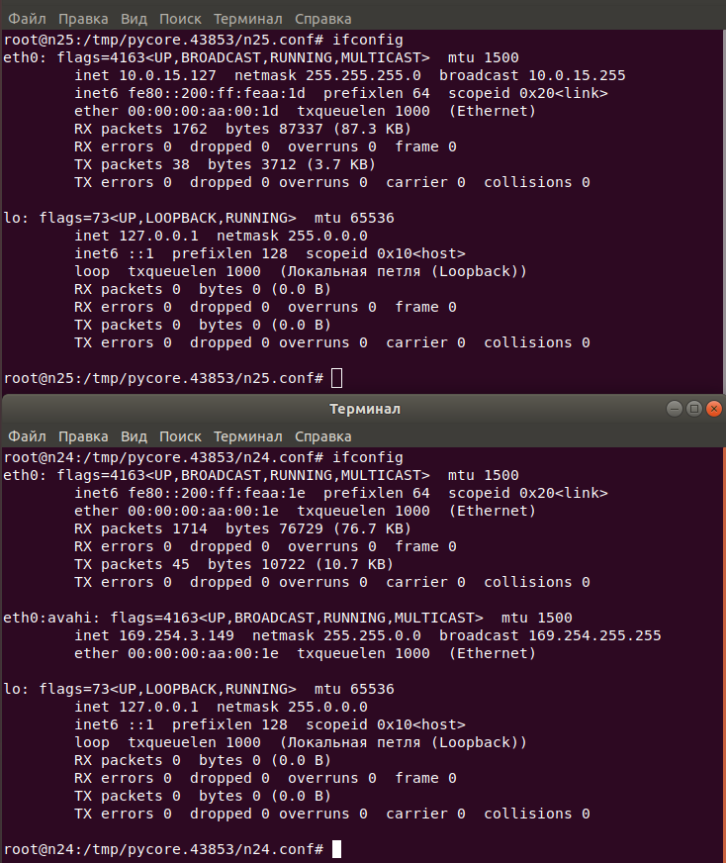

При использовании утилиты ping для проверки соединения между компьютерами PC-1 и PC-2 пользователь получает ошибку «ping: connect: Сеть недоступна». Это происходит из-за того, что компьютер PC-1, не получив динамический адрес от DHCP-сервера, не имеет вообще никакого адреса для работы в сети.

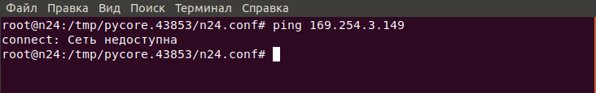

При попытке использовании утилиты dhclient, для получения компьютером PC-1 IP-адреса от DHCP-сервера, с аргументами “dhclient -v”, пользователь видит, что ни на один запрос о поиске DHCP-сервера компьютер PC-1 не получает ответа.

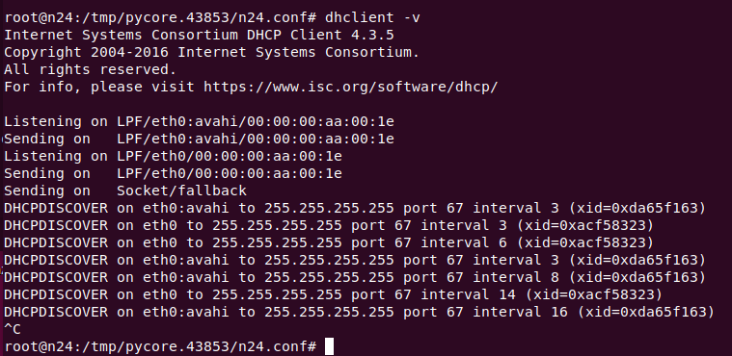

Посылается запрос, но ответа нет.

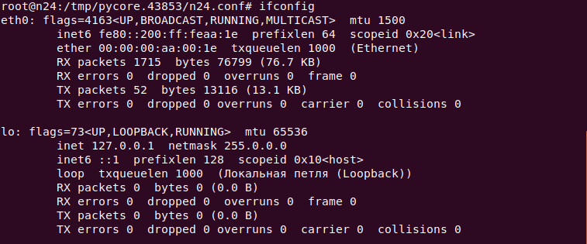

IP адрес так и не установился, даже после использования dhclient.

Компьютер посылает широковещательные запросы, но ни одного ответа на них не получает.

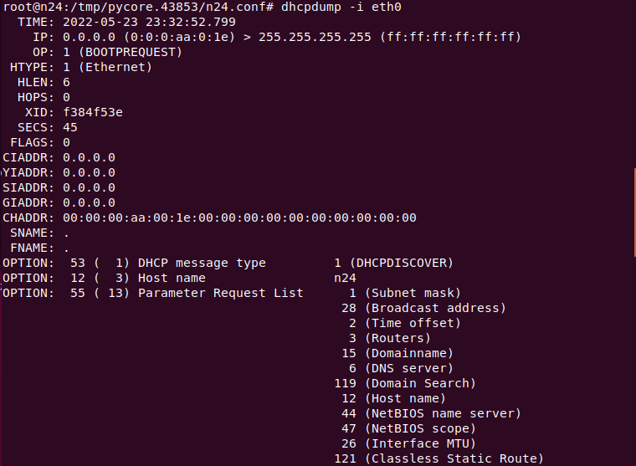

**Решение проблемы:**

Посмотрим на правильность настройки DHCP сервера.

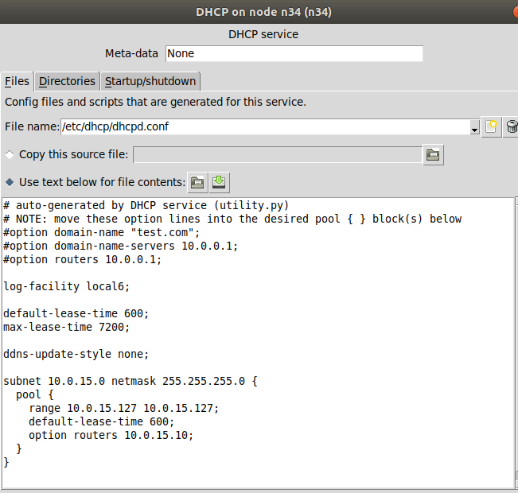

У сервера некорректно прописан диапазон подсети (10.0.15.127 10.0.15.127 )

Для корректной работы стоит исправить диапазон, что указана в настройках DHCP-сервера.

Поменяем на 10.0.15.127 10.0.15.254

**Исправляем настройки DHCP-сервера:**

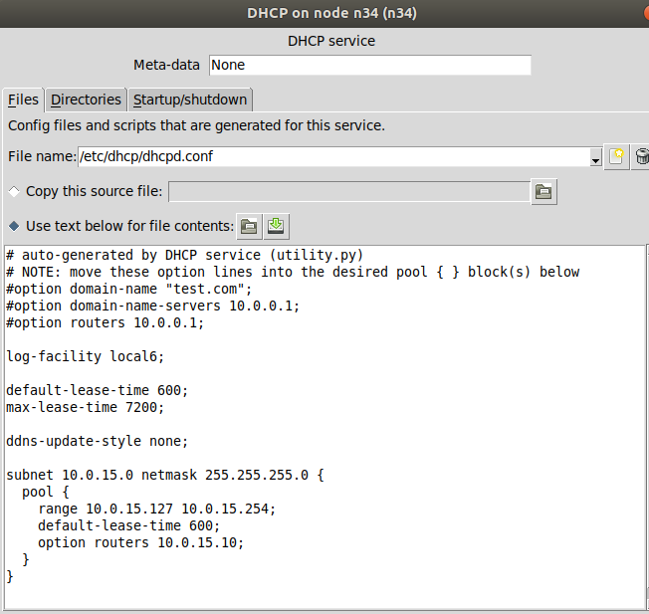

**Результат работы при корректной настройке сервера:**

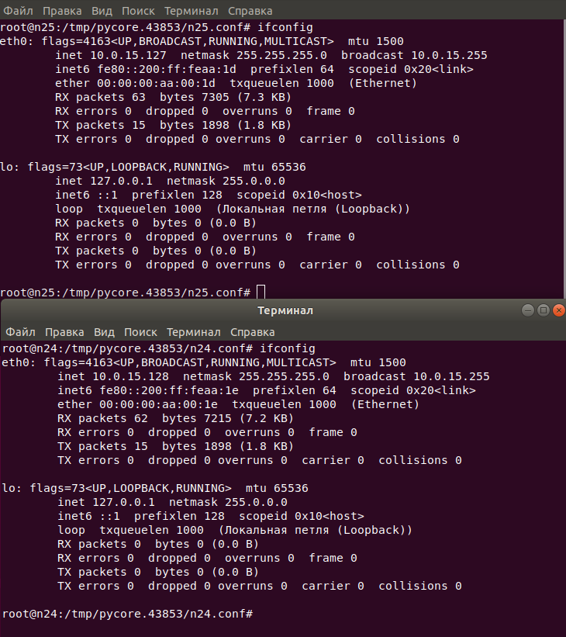

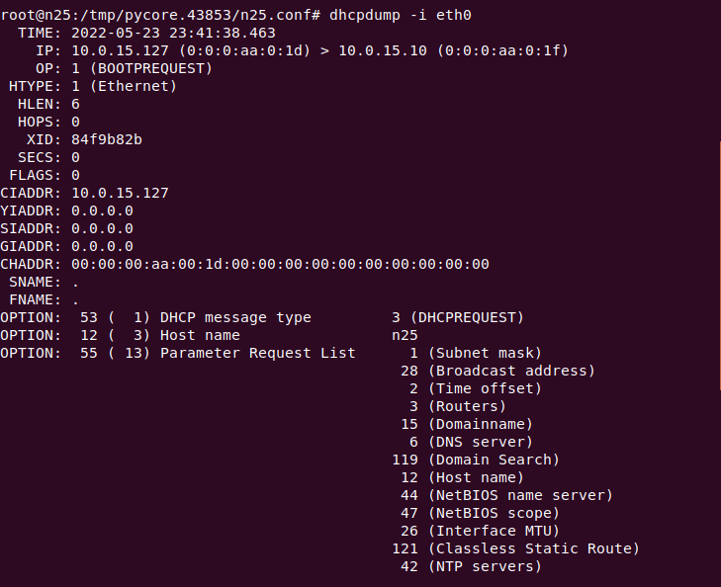

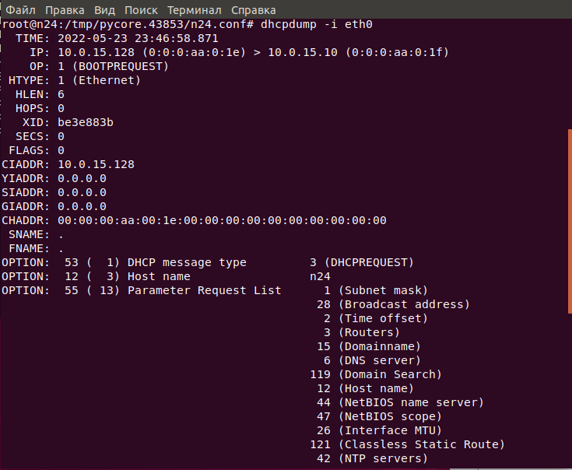

**Пример использования утилиты ping при корректной настройке сервера:**

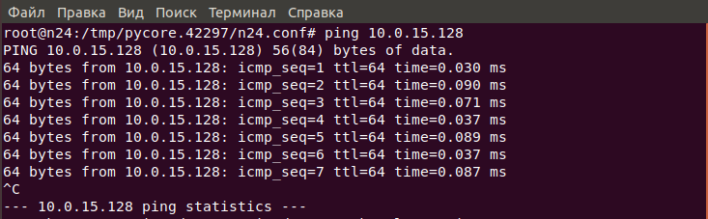

Все работает исправно, каждому компьютеру присвоен уникальный IP адрес.